
Chalet L’Alpicois

Facture n° : ALP 2026/27-XXX | Émise le : XXX
Numéro de contrat : XXX

BAILLEUR  Barbier Gilles  7 rue Joanès  75014 Paris  France | LOCATAIRE  XXX  XXX  XXX  XXX

SÉJOUR
Arrivée Départ Semaines Personnes
XX / XX / XXXX XX / XX / XXXX X XX

MONTANTS
Désignation Prix de la semaine Qté Montant

Location saisonnière – Chalet L’Alpicois XXXX € X sem. XXXX €
Taxe de séjour XXXX €
XX pers. × 1,75 €/adulte/jour × XX nuits

Total dû XXXX €

PREMIERE ÉCHÉANCE

Acompte 30 % – à la réservation XXXX €
À régler dès la confirmation. Date limite : XX / XX / XXXX

L’acompte versé est réputé acquis en cas d’annulation, comme stipulé au contrat de location.

SECONDE ÉCHÉANCE

Solde 70 % + taxe de séjour – 60 jours avant arrivée XXXX €
Solde du loyer (70%) + taxes de séjour. Date limite : XX / XX / XXXX

MODALITÉS DE PAIEMENT CHOISIES PAR LE LOCATAIRE

RIB du bailleur à utiliser :
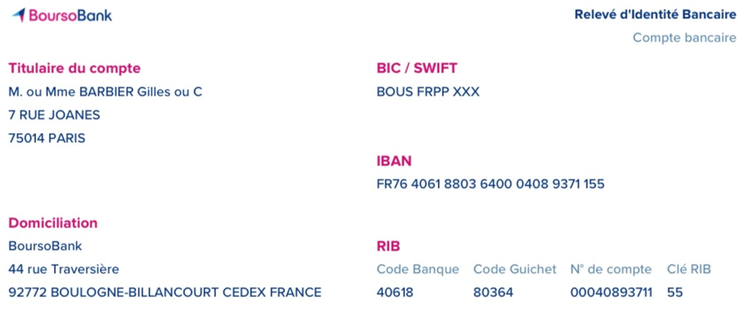

Merci d’indiquer votre nom et le numéro de facture en référence du virement.

